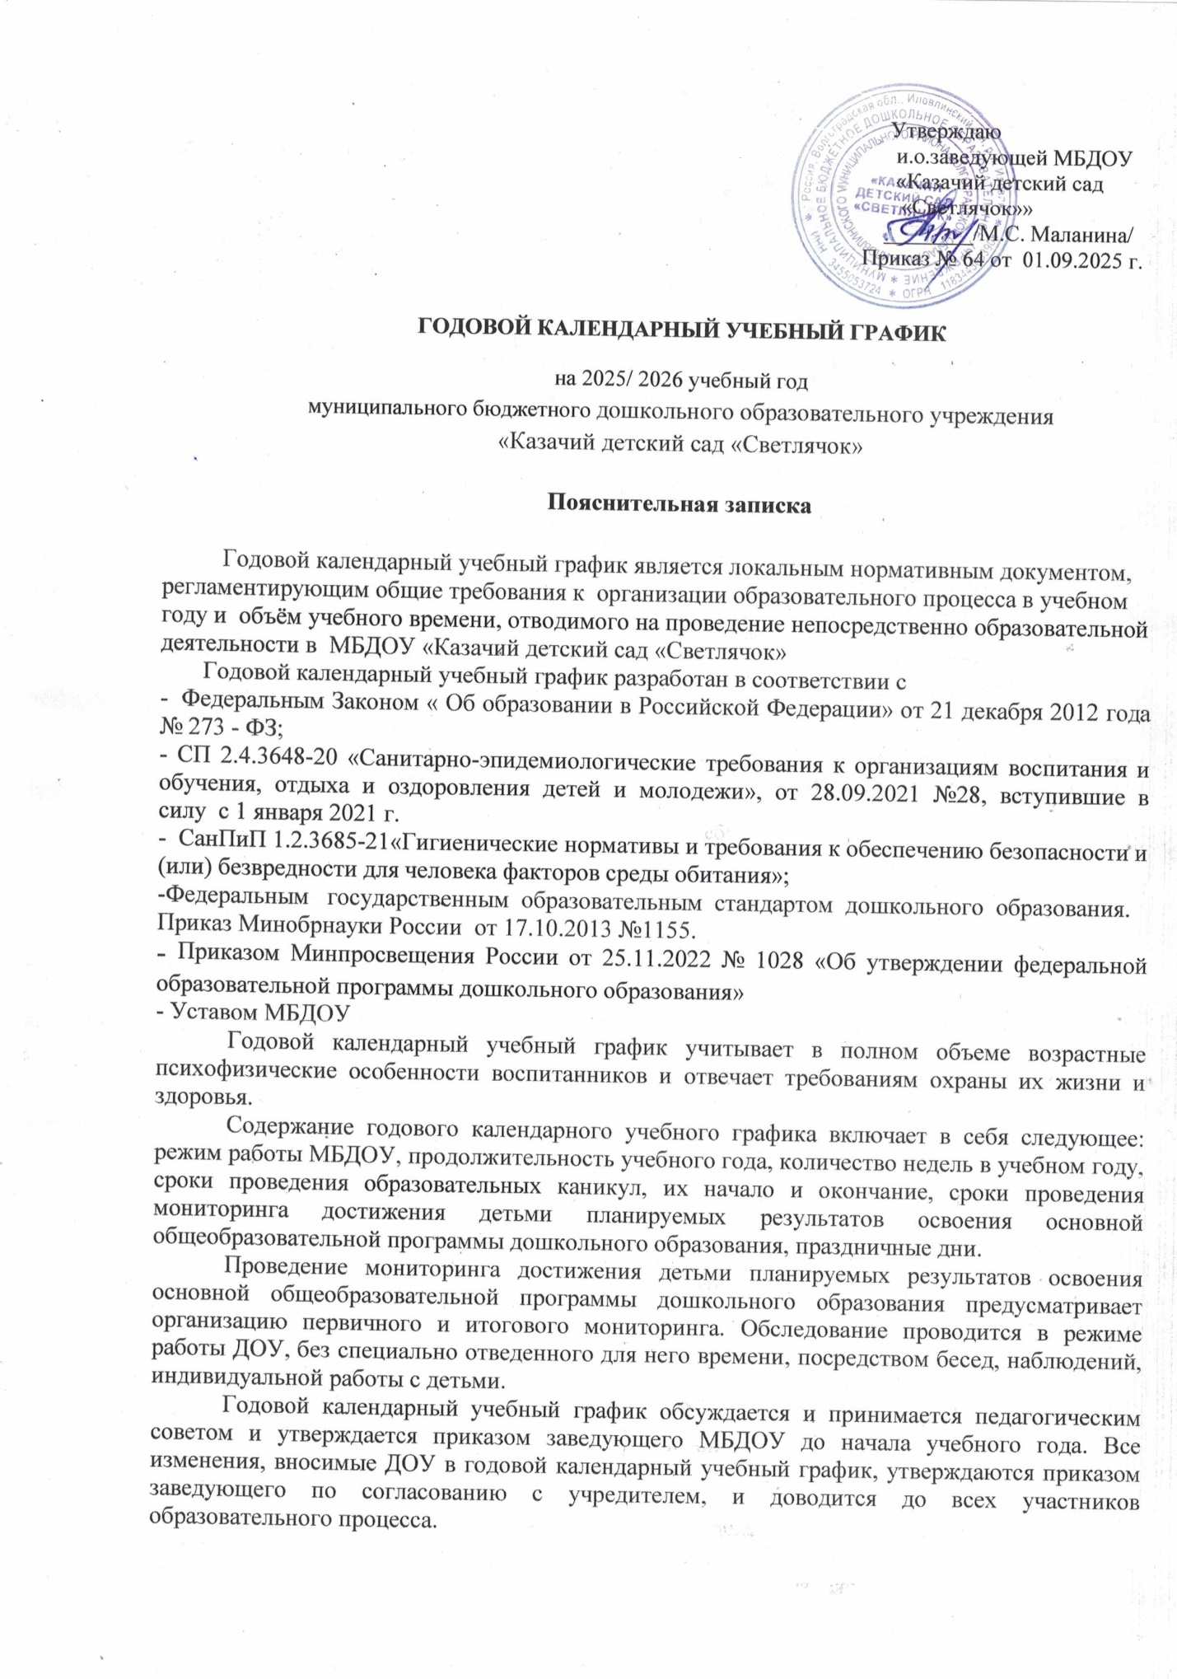
Режим работы МБДОУ: с 6.00 до 18.00
Продолжительность учебной недели – 5 дней.
Праздничные (выходные) дни в соответствии с производственным календарем на 2025 – 2026 учебный год:
4 ноября 2025 года – День народного единства,
1-11 января 2026 года Новогодние праздники,
23 февраля 2026– День защитника Отечества,
9 - марта 2026 года – Международный женский день,
1 - мая 2026 года – Праздник Весны и Труда,
11 (9-11) - мая 2026 год – День Победы,
12 - июня 2026 года - День России

Учебный период |  |  |  |  | Каникулярный период
Полугодие | Группы | Начало | Окончание | Продолжительность | Каникулы | Начало | Окончание | Продолжительность
первое | 6 | 01.09.  2025 | 31.12.  2025 | 17 недель | Летний оздоровительный период | 01.06.26 | 31.08.26 | 92 дня
второе | 6 | 12.01.  2026 | 31.05.  2026 | 20 недель

Структура учебного года
(структура корректируется каждый учебный год, так как каждый календарный год сдвигается на несколько дней в связи с несовпадением выходных)
Организационная непосредственная образовательная деятельность начинается с 15 сентября 2025г
С 1 сентября по 15 сентября – адаптационный, диагностический период
С 15 сентября по 28 октября – учебный период
С 28 октября по 3 ноября – осенние каникулы, эстетически-оздоровительного направления
С 4 ноября по 21 декабря – учебный период
С 23 декабря по 10 января - новогодние каникулы, эстетически-оздоровительного направления
С 13 января по 21 марта – учебный период
С 24 марта по 29 марта – весенние каникулы, эстетически-оздоровительного направления
С 31 марта по 16 мая – учебный период
С 19 мая по 31 мая – диагностический период
Летний оздоровительный период: с 01.06.2026 г. по 31.08.2026 г.
Непосредственно образовательная деятельность проводится в соответствии с режимом дня, с 10-минутными перерывами между всеми видами деятельности.
Образовательная деятельность, требующая повышенной познавательной активности и умственного напряжения детей, организовывается в первую половину дня. Для профилактики утомления детей проводятся физкультурные и музыкальные паузы, минутки.
Продолжительность непрерывной непосредственно образовательной деятельностидля детей:
от 1-2 лет – не более 8 мин,
от 2-3 лет – не более 10 минут,
от 3 до 4 лет - не более 15 минут,
от 4 до 5 лет - не более 20 минут,
от 5 до 6 лет - не более 25 минут,
от 6 до 7 лет - не более 30 минут.
Максимально допустимый объем образовательной нагрузки в первой половине дня в младшей и средней группах не превышает 30 и 40 минут соответственно, а в старшей и подготовительной - 45 минут и 1,5 часа соответственно. В середине времени, отведенного на непрерывную образовательную деятельность, проводятся физкультурные минутки. Перерывы между периодами непрерывной образовательной деятельности - не менее 10 минут.
В дни зимних и летних каникул дети посещают детский сад, НОД не проводится. Проводятся мероприятия только оздоровительного и эстетического цикла (музыкальные и физкультурные занятия, индивидуальная работа, спортивные и подвижные игры, экскурсии). Увеличивается продолжительность прогулок

Количество НОД в неделю в каждой возрастной группе
 | Смешанная ранняя группа | Младший возраст | Средний возраст | Старший возраст
Базовая часть (инвариантная) | 9,75 | 10,25 | 11,25 | 13,5
Вариативная часть | 0,25 | 0,75 | 0,75 | 1,5
Итого НОД в неделю | 10 | 11 | 12 | 15
Продолжительность  НОД согласно  возраста | 8-10 минут | 15 минут | 20 минут | 25-30 минут
Продолжительность  НОД согласно  возраста в течение дня | 18-20 минут | 30 минут | 40-60 минут | 75 -90 минут
Перерыв между НОД | 10 минут | 10 минут | 10 минут | 10 минут

Наименование возрастной группы | Количество групп
Первая младшая группа | 1
Вторая младшая группа | 1
Средняя группа (разновозрастная) | 1
Старшая группа (разновозрастная) | 1
Подготовительная группа (разновозрастная) | 2

Утверждаю
и.о.заведующей МБДОУ
«Казачий детский сад
«Светлячок»»
________/М.С. Маланина/
Приказ № 64 от 01.09.2025 г

Приложение к программе
Воспитания и обучения
МБДОУ «Казачий детский
сад «Светлячок»

Модульный календарный план воспитательной работы
МБДОУ «Казачий детский сад «Светлячок»

План составлен в развитие рабочей программы воспитания и с целью конкретизации форм и видов воспитательных мероприятий, проводимых работниками МБДОУ в 2025-2026 учебном году. Календарный план воспитательной работы разделен на модули, которые отражают направления воспитательной работы детского сада.

Модуль «Творческие соревнования»
№ | Мероприятия | Возраст  воспитанников | Ориентировочное время проведения | Ответственные
Выходящие за пределы ДОУ
1  2  3 | Фотоконкурс «Я с бабушкой своею дружу давным- давно…» (дети с бабушками, дедушками заняты каким-то делом…- сюжет)  Конкурс для детей и родителей «Картина из мусорной корзины» (использование бросового материала)  Конкурс строевой песни | Все группы  Все группы  5-7 лет | 10.10.25  26.03.26 | Старший воспитатель, воспитатели
Уровень ДОУ
1 | «Моя малая Родина глазами и руками детей и их родителей (рисунки, поделки, макеты, альбомы…о памятных местах Иловли, ее достопримечательностях, природе и т.д. ) | Все группы | Октябрь | Старший воспитатель, воспитатели
2 | Выставка художественного совместного творчества родителей и детей «Дары осени» (рисунки, макеты, поделки из природного и бросового материала) | Все возрастные группы | Октябрь | Ст.воспитатель  воспитатели
3 | Выставка художественного творчества «Моя мама - рукодельница». | Все возрастные группы | Ноябрь | Ст.воспитатель  воспитатели
4 | Районный конкурс «Игрушка-помощница своими руками» - презентация игрушки со способами ее использования в работе с детьми дошкольного возраста» | Все педагоги | Ноябрь | Ст.воспитатель  воспитатели
5 | Выставка уголков памяти  "«Сталинград! Мы помним, мы – гордимся!» (в группах или раздевалке) | Все возрастные группы | Февраль | Ст.воспитатель  воспитатели
6 | Районный конкурс для педагогов на лучший конспект НОД по ОБЖ в работе с дошкольниками (грамотное оформление, фотоматериалы обязательны) | Все возрастные | Февраль | Воспитатели
7 | Выставка детско-родительского творчества: «Пасхальная Русь» | Все возрастные группы | Апрель | Воспитатели
8 | День Победы  Смотр строя и песни посвященный Дню Победы (старший дошкольный возраст) | Средние, старшие группы | Май | Воспитатели, музыкальные руководители

Модуль «Праздники, тематические досуги»
№ | Мероприятия | Возраст  воспитанников | Ориентировочное время проведения | Ответственные
Выходящие за пределы ДОУ
1 | Выпуск кадетов | 6-7 лет | Май | Старший воспитатель, воспитатели, музыкальные руководители
2 | Неделя безопасности | Все возрастные группы | 01.09.25 – 05.09.25 | Старший воспитатель, воспитатели, музыкальные руководители
3 | Тематическая неделя «Братья наши меньшие» - ко всемирному Дню защиты животных. | Все возрастные группы | 06.10.25  -10.10.25 | Воспитатели
4 | Тематическая неделя «Я – гражданин России» - ко Дню Конституции России | Все возрастные группы | 08.12.25-  12.12.25 | Старший воспитатель, воспитатели
5 | Тематическая неделя «Мы помним, мы гордимся!» (Блокада Ленинграда, Сталинградская битва) | Все возрастные группы | 27.01.26-  03.02.26 | Старший воспитатель, воспитатели, музыкальные руководители
6 | Тематическая неделя «Будущее планеты в наших руках» - ко всемирному дню Матери-Земли. | Все группы | 13.04.26-  18.04.26 | Старший воспитатель, воспитатели
7 | Тематическая неделя 04.05.26 – 08.05.26  ко Дню Победы «Этих дней не смолкнет слава!» | Все группы | 04.05.26-  08.05.26 | Старший воспитатель, воспитатели, музыкальные руководители
Уровень ДОУ
2 | 1 сентября – День знаний | Все возрастные группы | Сентябрь | Воспитатели, музыкальные руководители
3 | Осенние утренники «Осенины», «Осенняя ярмарка», «День осени» | Все возрастные группы | Ноябрь | Воспитатели, музыкальные руководители
4 | Досуг «Испечем мы каравай» в честь Дня рождения детского сада | Все возрастные группы | Ноябрь | Воспитатели, музыкальные руководители
5 | Новогодние утренники | Все возрастные группы | Декабрь | Воспитатели, музыкальные руководители
6 | Рождество Христово,  Музыкальный досуг «Святки» | Все возрастные группы | Январь | Воспитатели, музыкальные руководители
7 | Праздник, посвященный дню Защитника Отечества  Неделя здоровья (игры, динамические часы, эстафеты, двигательная активность в течение недели) | Все возрастные группы | Февраль | Воспитатели, музыкальные руководители
8 | Фольклорный праздник «Масленица» | Все возрастные группы | 28.02.26-06.03.26 | Воспитатели, музыкальные руководители
9 | Праздник, посвященный международному женскому дню | Все возрастные группы | Март | Воспитатели, музыкальные руководители
10 | Праздник Пасхи | Все возрастные группы | Апрель | Воспитатели, музыкальные руководители
11 | Праздник, посвященный дню Победы | Средние, старшие группы | Май | Воспитатели средних и старших групп, музыкальные руководители
12 | Выпускные утренники | Старшие группы №6, №11 | Май | Воспитатели старших групп, музыкальные руководители

Модуль «Мир рядом со мной»
(экологические акции, субботники, в т.ч. совместно с семьями воспитанников)
№ | Мероприятия | Возраст  воспитанников | Ориентировочное время проведения | Ответственные
Выходящие за пределы ДОУ
1 | Тематический день - Всемирный День защиты животных | Все возрастные группы | 4 октября | Воспитатели
2 | Муниципальная экологическая акция «Покормите птиц зимой!» | Все возрастные группы | Декабрь-март | Старший воспитатель, воспитатели
3 | Тематический день -«Синичкин день» | Все возрастные группы | 12 ноября | Воспитатели
Уровень ДОУ
4 | Сбор осенних листьев для поделок, выставка букетов «Осенняя фантазия» | Все возрастные группы | Октябрь-ноябрь | Воспитатели
5 | Всемирный день домашних животных» | Все возрастные группы | 30.11.2026 | Воспитатели
8 | Акция «Берегите птиц!» Всемирный день птиц | Все возрастные группы | 1 апреля | Воспитатели
9 | Акция по благоустройству территории ДОУ «Сделаем вместе!» (дети, сотрудники, родители) | Все возрастные группы | Апрель-май | Воспитатели
10 | Акция «Каждую соринку – в корзинку!» | Все возрастные группы | Апрель-май | Все сотрудники ДОУ
11 | Всемирный день защиты детей | Все возрастные группы | 1 июня | Воспитатели, музыкальные руководители
12 | Викторина «Знатоки родного края» | Старшие группы | Сентябрь 2025 | Старший воспитатель, воспитатели
13 | «Огород на окошке» | Все возрастные группы | Февраль-март | Воспитатели
Уровень групп
1 | Тематическая прогулка  «Осень в гости к нам пришла» | Младшие группы | Февраль | Воспитатели младших групп
2 | Тематические прогулки «Сезонные изменения в природе» | Все возрастные группы | Осень, зима, весна | Воспитатели
3 | «Берегите первоцветы» | Средние, старшие группы | 19 апреля | Воспитатели средних и старших групп

Модуль «Движение – это жизнь»
№ | Мероприятия | Возраст  воспитанников | Ориентировочное время проведения | Ответственные
Выходящие за пределы ДОУ
1 | Всемирный день охраны здоровья | Все возрастные группы | 7 апреля | Воспитатели
Уровень ДОУ
1 | «Быстрее, выше, сильнее»! – «Веселые старты к 1 сентября» | Старший возраст | 1 сентября | Старший воспитатель. Музыкальный руководитель. воспитатели
2 | Развлечение на прогулке ко всемирному дню снега  «День снега», «День Снеговика» | Все возрастные группы | 18 января | Воспитатели
3 | «Международный день спорта» | Все группы | 29 апреля | Воспитатели групп
3 | Традиции детского сада «Утренняя гимнастика на площадке» дети, сотрудники детского сада, родители (по желанию) | Все возрастные группы | Летний оздоровительный период | Музыкальные руководители
Уровень групп
4 | Физкультурное развлечение
4 | «Ладушки в гостях у бабушки» | Первые и вторые младшие группы | Ноябрь | Воспитатели младших групп
4 | «Играйте на здоровье!» | Средняя  группа | Декабрь | Воспитатели средних групп
4 | «Зимние состязания» | Старшие группы | Январь | Воспитатели старших групп
5 | Спортивные забавы
5 | Веселые забавы | Первые и вторые младшие группы | Апрель | Воспитатели младших групп
5 | У медведя во бору | Средние группы | Апрель | Воспитатели средних групп
5 | Вечер народных игр и считалок | Старшие группы | Апрель | Воспитатели старших групп

Модуль «Моя Родина»
№ | Мероприятия | Возраст  воспитанников |  | Ориентировочное время проведения | Ответственные
Выходящие за пределы ДОУ
1 | Тематическая неделя «Я – гражданин России» - ко Дню Конституции России | Средний, старший возраст |  | 08.12.25 | Воспитатели
2 | Конкурс для детей и родителей «Герб нашей семьи» | Все группы |  | 23.01.26 | Воспитатели групп
3 | Тематическая неделя «Мы помним, мы гордимся!» в (Блокада Ленинграда, Сталинградская битва) | Все группы |  | 27.01.26 - 03.02.26 | Воспитатели групп
4 | Тематическая неделя ко Дню Победы «Этих дней не смолкнет слава!» | Все группы |  | 04.05.26 – 08.05.26 | Воспитатели групп, старший воспитатель
Уровень ДОУ
1 | День народного единства | Все возрастные группы |  | Ноябрь (4) | Воспитатели
2 | «Я знаю свои права» - ко дню Конституции | Старший возраст |  | Декабрь (12) | Воспитатели
3 | День родного языка | Средний, старший возраст |  | Февраль (21) | Воспитатели
4 | День космонавтики | Все группы |  | Апрель (12) | Воспитатели
Уровень групп
1
1 | Я и моя семья  Сюжетно – ролевая игра «Моя семья», Беседа о семье,  о родственных отношениях.  «К нам в гости пришла бабушка» |  | Младшие группы | Ноябрь |  | Воспитатели младших групп
1 | Славим людей труда  «Наш любимый детский сад» - рассказ воспитателя о работе помощника воспитателя, повара.  Сюжетно – ролевая игра «Сварим из овощей вкусный суп». Экскурсия по группе, на пищеблок.  Дидактическая игра «Кому что нужно для работы?» |  | Младшие группы | Март |  | Воспитатели младших групп
1 | Наш край в прошлом и настоящем  Мой поселок – Иловля  Знакомить детей с родным поселком, в котором они живут  . |  | Младшие группы | Сентябрь |  | Воспитатели младших групп
1 | Природа моей маленькой родины  «Рассказ воспитателя о деревьях нашего участка»  Дидактическая игра «Под каким деревом спрятался зайка» |  | Младшие группы | Апрель |  | Воспитатели младших групп
2
2 | Я и моя семья  Беседа с детьми на тему «Моя семья» - кем работают родители,  бабушки, дедушки. |  | Средние группы | Ноябрь |  | Воспитатели средней группы
2 | Славим людей труда  Рассказ воспитателя о работе сотрудников детского сада, о профессии медсестры, врача.  Рассматривание картин «Врач». |  | Средние группы | Март |  | Воспитатели средней группы
2 | Наш край в прошлом и настоящем  Рассказ воспитателя об улицах поселка  Дидактическая игра «Мой адрес» |  |  | Сентябрь
2 | Природа моего родного края  Виртуальная экскурсия по парку «Донской»  Рассказ воспитателя о  том, как готовятся к зиме звери и птицы донского края. |  |  | Декабрь
3

3 | Я и моя семья  Беседа «Моя фамилия».  «Семейное дерево», Прививать уважение к  родителям и своей фамилии. | Старшие группы |  |  | Воспитатели старших групп
3 | Славим людей труда  «Люди, прославившие Россию»,  «Мастера земли русской»  «Народы нашей страны» |  |  | Март
3 | Наш край в прошлом и настоящем  Игра-путешествие по родному поселку  «Поселок, в котором я живу».  Виртуальная экскурсия в краеведческий музей  «Как жили наши предки», посещение «Музея-экспозиции «Казачий курень»  «Их подвигам гордятся внуки»,  Просмотр презентации «Символы России!» |  |  | Сентябрь, май
 | Природа моей страны  Дать детям первоначальные знания из  Красной книги (России и Волгоградской области).  Дидактическая игра «Правила поведения в  природе», «Чем я могу помочь…», «Что было бы, если бы», «Хорошо -плохо»  История Маленького Лягушонка (добрая сказка о круговороте воды в природе)  Сказка о воде, самом чудесном чуде на Земле (Экологическая сказка). |  |  | Апрель

